## 采购管理子系统

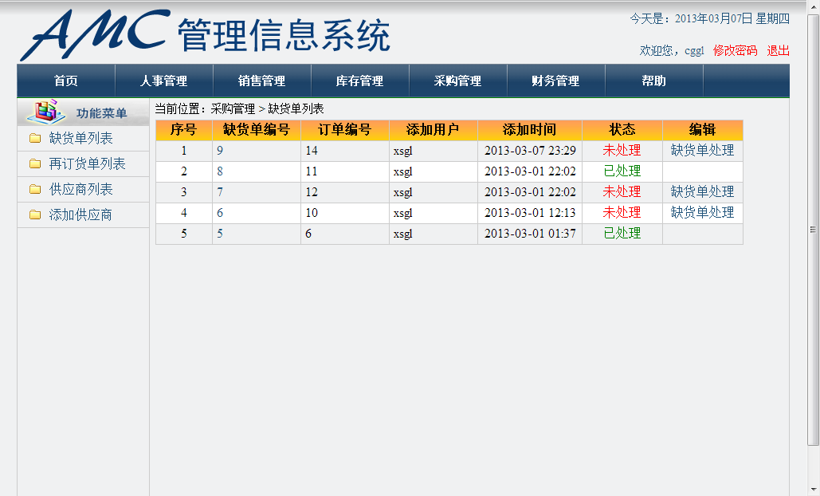

listOutDemandDetail.action

listOutDemandDetail.action

listOutDemand.action

<action name="listOutDemand " class="OutDemandAction " method="list">

<result name="success"> / </result>

</action>

public List<OutDemand> findAllOutDemands();

<action name="listOutDemandDetail " class="OutDemandAction " method="listDetail">

<result name="success"> / </result>

</action>

public List<OutDemandDetail> findOutDemandById(int outDemandId);

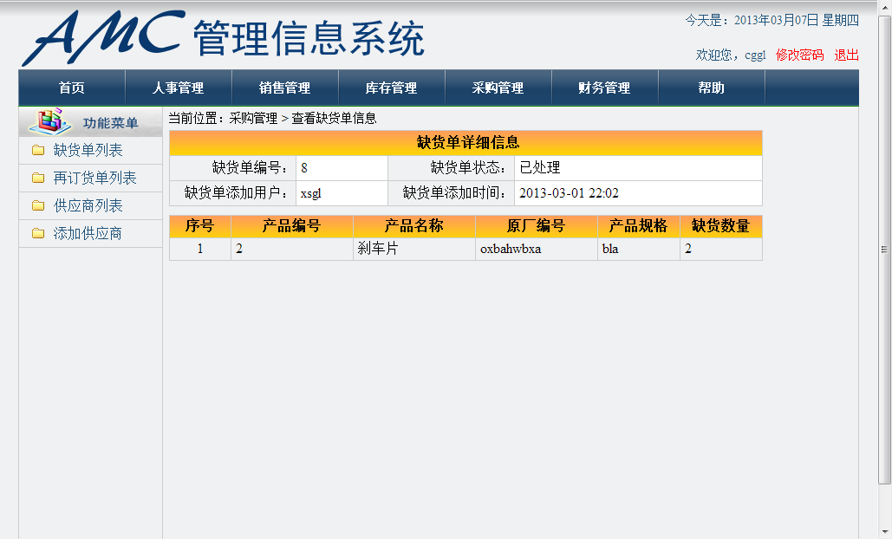

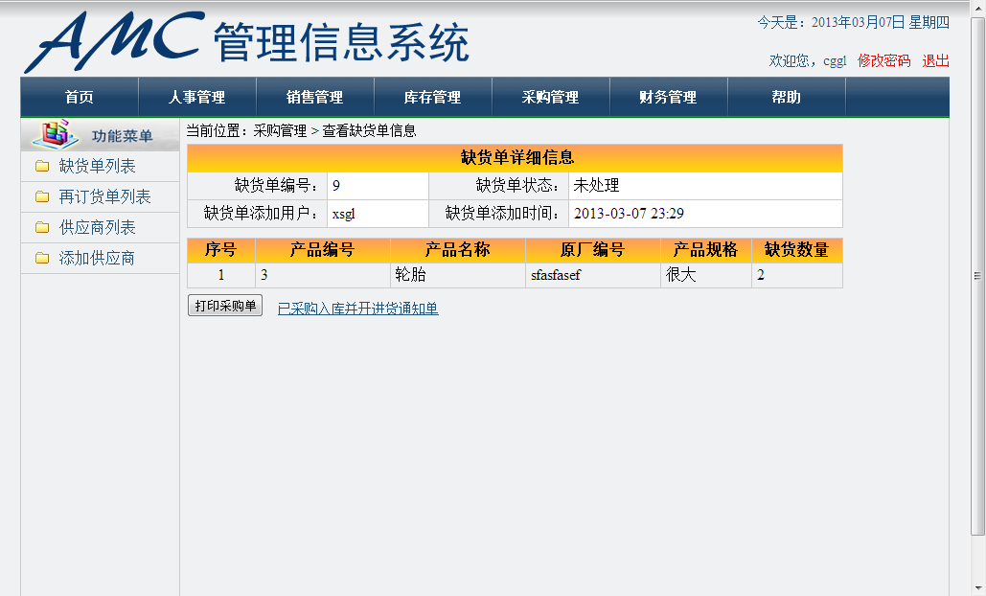

printOutDemand.action

finishOutDemand.action

<action name="printOutDemand" class=" OutDemandAction" method=" print ">

<result name="success"> / </result>

</action>

public List<OutDemandDetail> findOutDemandById(int outDemandId);

<action name=" finishOutDemand" class=" OutDemandAction" method=" finish ">

<result name="success"> / </result>

</action>

public void finishOutDemand (int outDemandId)

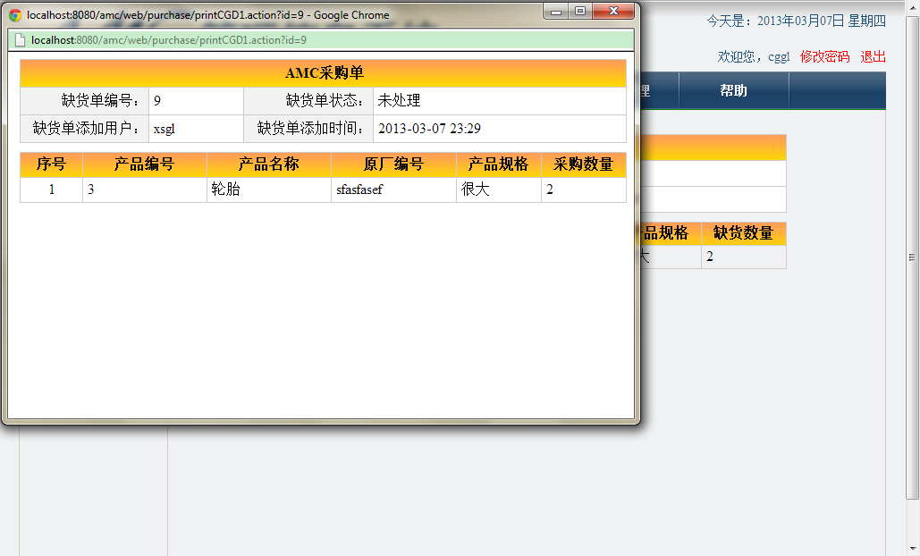

|  |
| --- |
| Class:OutDemandService |
| /*返回所有缺货单列表*/  public List<OutDemand> findAllOutDemands();  字段包括： 序号（id、不是数据库字段，从1开始递增）、缺货单编号（outDemand.outDemandId）、订单编号（outDemand. orderID）、添加用户（user.userName）、添加时间（outDemand. addTime）、缺货单状态（outDemand. state） |
| /*根据“缺货单编号”查找缺货单信息*/  public List<OutDemandDetail> findOutDemandById(int outDemandId);  字段包括： 缺货单编号（outDemandDetail.outDemandID）、缺货单状态（outDemand. state）、缺货单添加用户（user.userName）、缺货单添加时间（outDemand.addTime）  、序号（id、不是数据库字段，从1开始递增）、产品编号（outDemandDetail.productID）、产品名称（product. productName）、原厂编号（product. supplierID）、产品规格（product. productSize）、缺货数量（outDemandDetail. outDemandAmount） |
| /*根据“缺货单编号”更改缺货单状态为“已处理”，向进货通知单表（purchase）和进货通知单明细表（purchaseDetail）中添加一条记录，同时向应付账表（Payable）和应付账明细表（payableDetail）中添加一条记录*/  public void finishOutDemand (int outDemandId) |

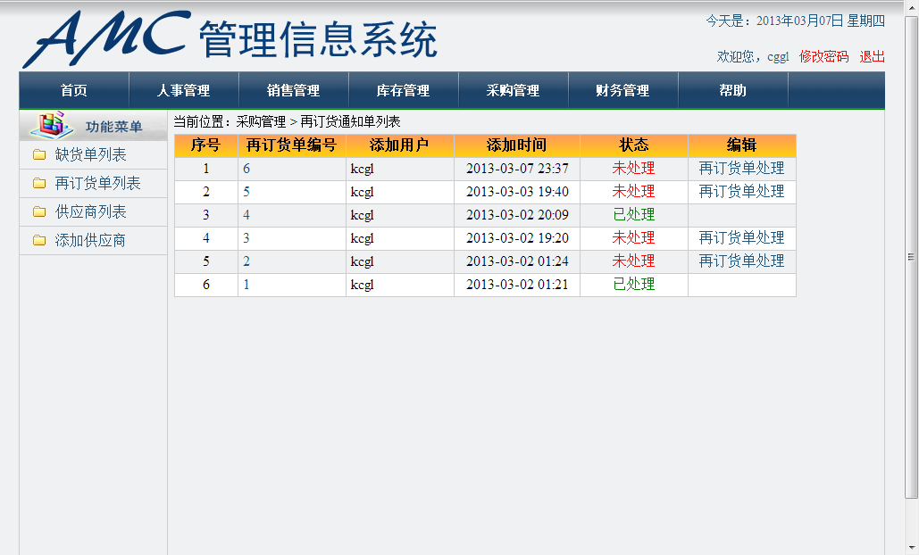

listAgainPurchaseDetail.action

listAgainPurchase.action

listAgainPurchaseDetail.action

<action name="listAgainPurchase" class="AgainPurchaseAction " method="list">

<result name="success"> / </result>

</action>

public List<AgainPurchase> findAllAgainPurchases();

<action name="listAgainPurchaseDetail" class="AgainPurchaseAction" method="listDetail">

<result name="success"> / </result>

</action>

public List<AgainPurchaseDetail> findAgainPurchaseById(int againPurchaseId);

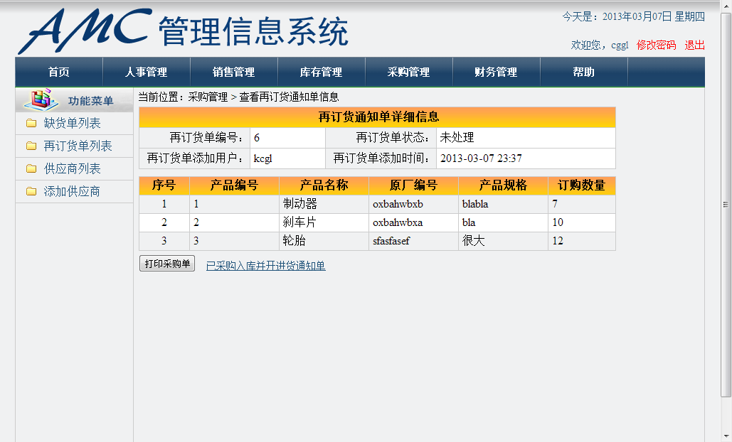

finishOutDemand.action

printOutDemandPurchase.action

<action name="printAgainPurchase" class="AgainPurchaseAction" method=" print ">

<result name="success"> / </result>

</action>

public List<OutDemandDetail> findOutDemandById(int againPurchaseId);

<action name=" finishAgainPurchase" class=" AgainPurchaseAction " method=" finish ">

<result name="success"> / </result>

</action>

public void finishAgainPurchase (int againPurchaseId)

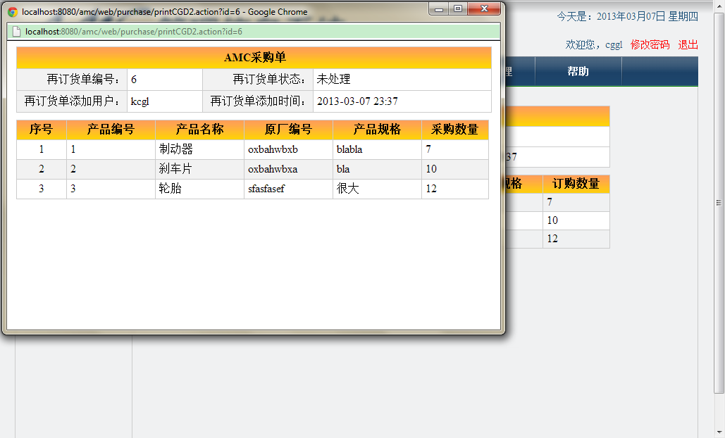

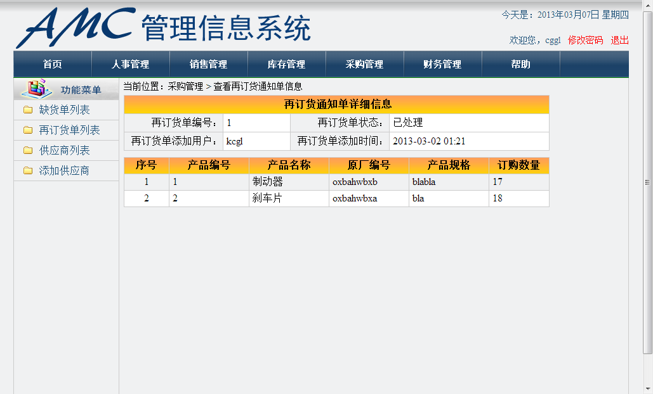

|  |
| --- |
| Class:AgainPurchaseService |
| /*返回所有再订货通知单列表*/  public List<AgainPurchase> findAllAgainPurchases();  字段包括： 序号（id、不是数据库字段，从1开始递增）、再订货通知单编号（againPurchase. againPurchaseID）、添加用户（user.userName）、添加时间（againPurchase.addTime）、再订货通知单状态（againPurchase.state） |
| /*根据“再订货通知单编号”查找再订货通知单信息*/  public List<AgainPurchaseDetail> findAgainPurchaseById(int againPurchaseId);  字段包括： 再订货通知单编号（againPurchaseDetail. againPurchaseID）、再订货通知单状态（againPurchase.state）、再订货通知单添加用户（user.userName）、再订货通知单添加时间（againPurchase.addTime）、序号（id、不是数据库字段，从1开始递增）、产品编号（product. productID）、产品名称（product. productName）、原厂编号（product. supplierID）、产品规格（product. productSize）、订购数量（againPurchaseDetail. purchaseAmount） |
| /*根据“再订货通知单编号”更改再订货通知单状态为“已处理”，向进货通知单表（purchase）和进货通知单明细表（purchaseDetail）中添加一条记录，同时向应付账表（Payable）和应付账明细表（payableDetail）中添加一条记录*/  public void finishAgainPurchase (int againPurchaseId) |

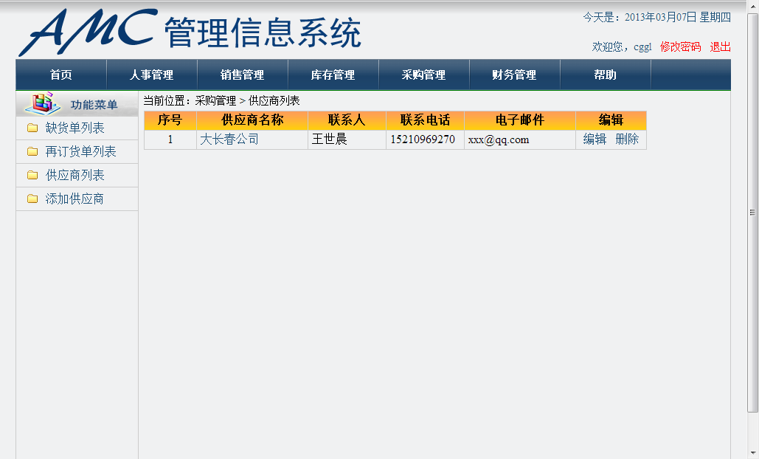

supplierDetail.action

supplierDetail.action

listSupplier.action

deleteSupplier.action

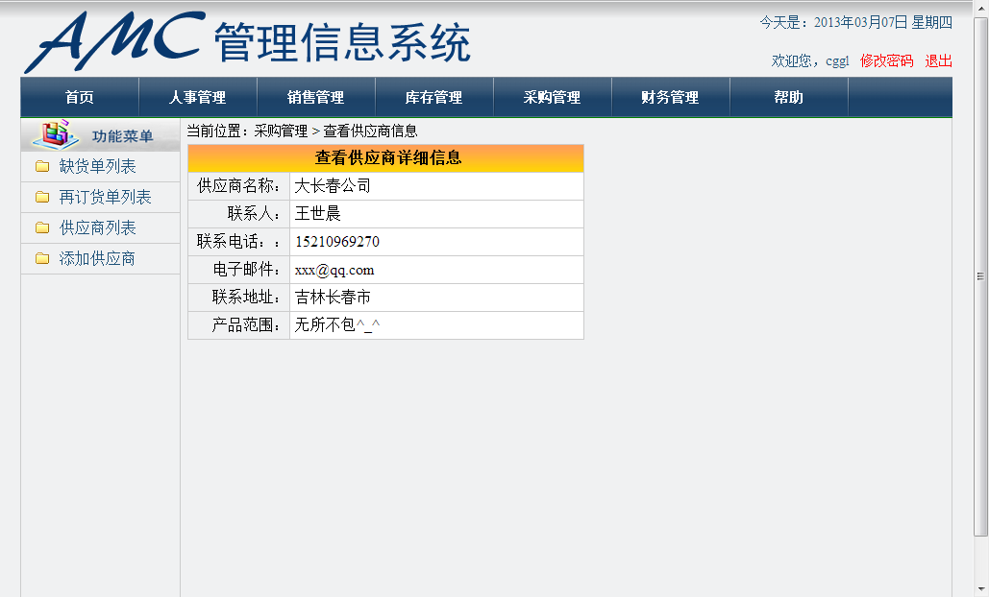

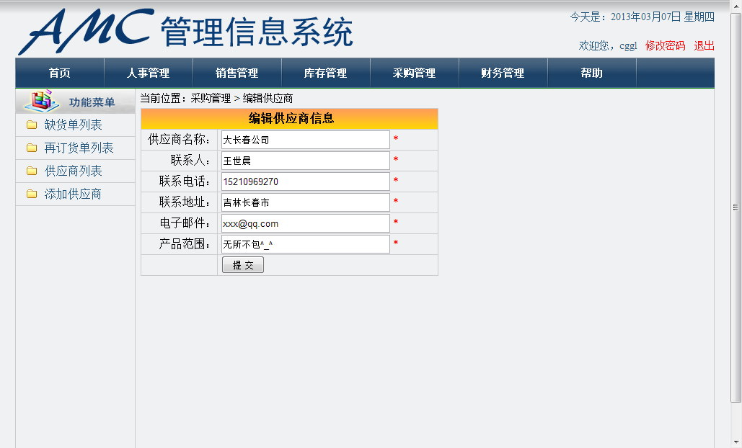

updateSupplier.action

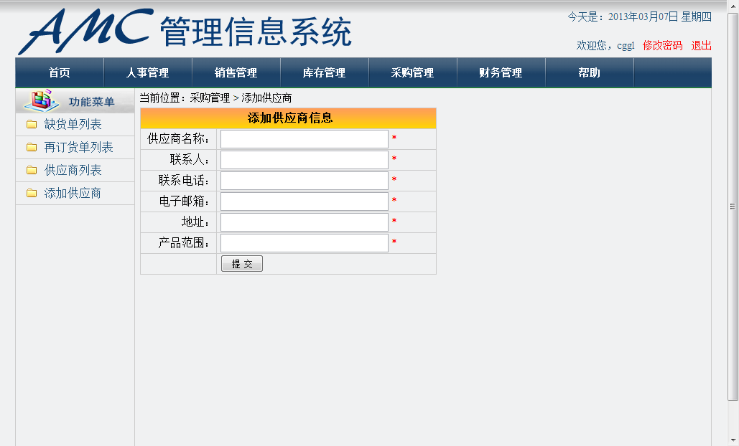

addSupplier.action

addSupplier.jsp

|  |
| --- |
| Class:SupplierService |
| /*返回所有供应商列表*/  public List<Supplier> findAllSuppliers();  字段包括：序号（id、不是数据库字段，从1开始递增）、供应商编号（supplier. supplierID）、供应商单位名称（supplier. supplierCompany）、联系人（supplier. linkMan）、联系电话（supplier. phone）、电子邮件（supplier. email）、联系地址（supplier. address）、产品范围（supplier. productScope） |
| /*根据“供应商编号”查找供应商信息 */  public Supplier findSupplierById(int supplierId);  字段包括：同上 |
| /*根据“供应商编号”删除该供应商 */  public void delete(int supplierId); |
| /*根据supplier的供应商编号更新供应商信息 */  public void update(Supplier supplier); |
| /*向供应商表（supplier）添加一条记录 */  public void add(Supplier supplier); |